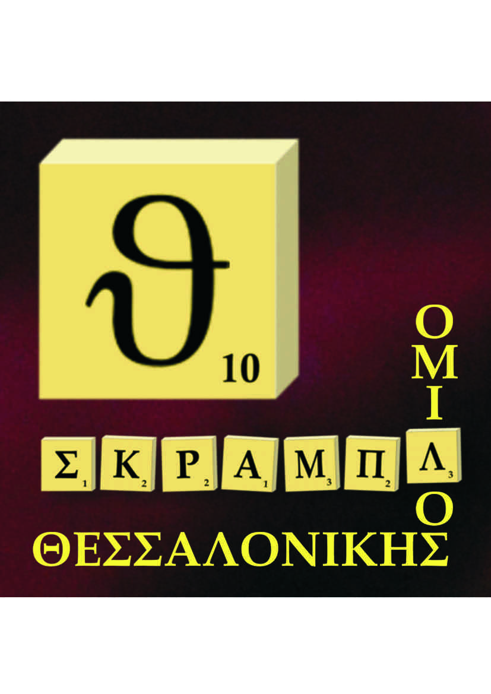

Μετά από μία διακοπή λόγω των περιοριστικών μέτρων που επέβαλε η πανδημία, ήρθε η ώρα για τον Όμιλο Σκραμπλ Θεσσαλονίκης να διοργανώσει το 15^{ο} Τουρνουά Σκραμπλ.

Οι αυθεντικοί λάτρεις της ελληνικής γλώσσας από όλη την Ελλάδα θα συγκεντρωθούν στη Θεσσαλονίκη για να επιδοθούν σε ένα διήμερο γεμάτο από γράμματα, τα οποία θα ανακατέψουν, με σκοπό να σχηματίσουν λέξεις, να αξιοποιήσουν τις αξίες των γραμμάτων, να τις πολλαπλασιάσουν και να καταφέρουν να κερδίσουν τους αντιπάλους τους στον κάθε έναν από τους εφτά αγώνες που θα κληθούν να δώσουν.

Το ραντεβού κλείστηκε για τις 19 και 20 Μαρτίου 2022 στην αίθουσα της Ευξείνου Λέσχης Θεσσαλονίκης (Λεωφόρος Νίκης 13).

Το τουρνουά διεξάγεται υπό την αιγίδα του Δήμου Θεσσαλονίκης και με την ευγενική χορηγία της Ευξείνου Λέσχης.

Δηλώσεις συμμετοχής θα γίνονται δεκτές έως την Παρασκευή 18 Μαρτίου 2022 στα τηλέφωνα 6972205948, 6977347577 ή στο thesscrabble@gmail.com.

Πληροφορίες για το αγωνιστικό σκέλος του Τουρνουά και το ακριβές πρόγραμμά του θα βρείτε στην σελίδα:
http://www.scrabblethes.gr

καθώς και στο facebook :
https://www.facebook.com/groups/254877405866/user/100057561733636

Το Δ.Σ. του Ομίλου Σκραμπλ Θεσσαλονίκης

